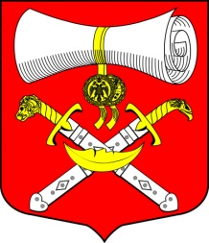
СОВЕТ ДЕПУТАТОВ
МУНИЦИПАЛЬНОГО ОБРАЗОВАНИЯ
ХВАЛОВСКОЕ СЕЛЬСКОЕ ПОСЕЛЕНИЕ
ВОЛХОВСКОГО МУНИЦИПАЛЬНОГО РАЙОНА
ЛЕНИНГРАДСКОЙ ОБЛАСТИ
ТРЕТЬЕГО СОЗЫВА
РЕШЕНИЕ
27 октября 2016 года № 61

О протесте Волховской городской прокуратуры.
Рассмотрев протест Волховской городской прокуратуры: на решение Совета депутатов МО Хваловское сельское поселение Волховского муниципального района Ленинградской области за № 49 от 25.12.2015 года « Об утверждении Положения о порядке выяснения, учета бесхозяйного недвижимого имущества, находящегося на территории МО Хваловское сельское поселение Волховского муниципального района Ленинградской области», Совет депутатов решил:
1.Удовлетворить протест Волховской городской прокуратуры.
2. Подготовить проект решения Совета депутатов МО Хваловское сельское поселение Волховского муниципального района Ленинградской области « Об утверждении Положения о порядке выявления ,учета бесхозяйного имущества, находящегося на территории Хваловского сельского поселения Волховского муниципального района Ленинградской области в соответствии с требованиями федерального законодательства.
3. Настоящее решение вступит в силу со дня его принятия.
4. Контроль за исполнением данного решения оставляю за собой.

Глава муниципального образования Н.А.Аникин
Хваловское сельское поселение

